ЖОБАЛЫҚ ЖҰМЫСТАР АРҚЫЛЫ ОҚУШЫЛАРҒА ЭКОЛОГИЯЛЫҚ БІЛІМ БЕРУ

А.Р. Калыева, Жаратылыстану ғылымдарының магистрі

Махатма Ганди атындағы № 92 мамандандырылған лицедің география пәні мұғалімі

Қазіргі уақытта адамзат экологиялық дағдарыстың қиын кезеңдерінде тұр, оны жеңу үшін экологиялық білім мен тәрбиенің маңызы зор. Экологиялық білім мен тәрбие берудің бірнеше белсенді әдістері бар. Соның ең маңыздысы елімізде жүргізіліп жатқан жасыл мектеп жобасы аясындағы жұмыстар. «Жасыл мектеп» жобасының басты мақсаты – өскелең ұрпақты қоршаған ортаны қорғау, экологиялық мәдениетті қалыптастыру, бау-бақша егумен жақын таныстырып, экология және өсімдік шаруашылығы саласындағы жасөспірімдердің білімін кеңейту және қызығушылығын арттыру, еңбекке баулып, оқу орындарын көгалдандыруға үйрету.

Біздің мектебімізде жасыл мектеп жобасы аясында жүргізіліп жатқан іс- шаралар келесідей:

1. Мектеп ауласын тазарту жұмыстары;
2. Экологиялық тренингтер;
3. Экологилық жобалар жасау

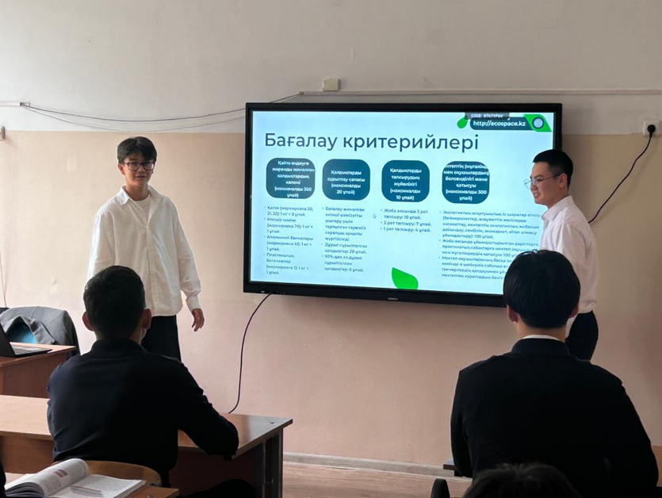

1-сурет. «Green world» семинар сабағы

«Green world» семинар сабағы экологиялық тренингтің бір бөлігі болып саналады. Бұл семинар сабақта оқушылар әлем бойынша экологиялық проблемаларды талқылап, олардың шешу жолдарын ұсынады. Әлемдік мұхит, әлемдік жылыну, атмосфералық ластану тақырыптары бойынша тренингтер жүргізілді. Аталмыш тренингте оқушылар экологилық проблемаларға байланысты ақпараттар жинақтап, оны көпшілік алдында қорғауды үйренді.

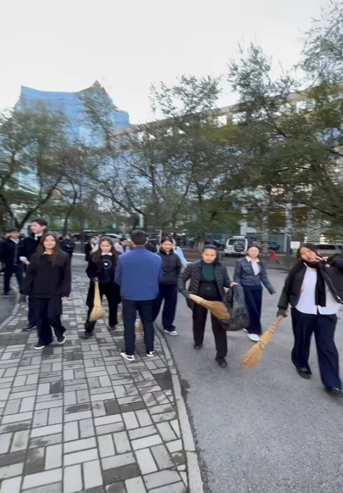

2-сурет. Мектеп ауласын тазарту жұмыстары

Мектеп ауласын тазарту жұмыстары сенбілікке оқушыларды шығарып, өз орталарын таза ұстауға бағыттау. Ауланы тазарту жұмысы кезінде оқушыларды еңбекке баулып қана қоймай, оқушыларды адамгершілікке,табиғат ананы сыйлауға үйретуге болады.

Жобалық жұмыстар арқылы оқушыларға экологиялық білім беру — бұл оқу үдерісіндегі маңызды компоненттердің бірі. Бұл әдіс оқушылардың экологиялық мәселелер туралы түсінігін арттыруға және оларды қоршаған ортаға деген жауапкершілігін қалыптастыруға мүмкіндік береді.

Жобалық жұмыс барысында оқушылар келесідей жұмыстарды қамтиды:

**Тақырыпты зерттеу**: Оқушылар нақты экологиялық мәселені таңдап, оны зерттеп, соған қатысты шешімдер табады. Бұл жағдайда оқушылар өздері ізденіп, ақпарат жинап, экологиялық мәселелердің маңыздылығын түсінеді.

**Топтық жұмыс**: Жобалық жұмыс топтық негізде ұйымдастырылса, оқушылар бірлесіп жұмыс істейді, өз пікірлерімен бөліседі, идеяларды біріктіреді және өзара пікір алмасады. Бұл да олардың ынтымақтастық дағдыларын дамытады.

**Практикалық әрекеттер**: Оқушылар экологиялық жобаларға қатысу арқылы нақты шаралар ұйымдастырып, қоршаған ортаға оң әсерін тигізе алады. Мысалы, ағаш отырғызу, қоқыс сұрыптау, энергия үнемдеу немесе суды үнемдеу сияқты іс-шаралар ұйымдастыру.

**Қоршаған ортаға деген жауапкершілік**: Оқушылар экологияның болашаққа әсерін түсініп, өзінің өмірінде экологиялық тұрақтылықты сақтау бойынша іс-әрекеттер жасауды үйренеді.

Жобалық жұмысты жүзеге асыруда қолданылатын әдістер:

* **Тәжірибелік зерттеу**: Оқушылар нақты жағдайларды зерттеп, нәтижелерін талдайды.
* **Ақпараттық технологияларды пайдалану**: Интернет, мультимедиа құралдары арқылы экологиялық мәселелер туралы ақпарат алу.
* **Пікірталас ұйымдастыру**: Оқушылар экологиялық проблемалар туралы пікір алмасып, өз көзқарастарын білдіреді.

Жобалық жұмыстар арқылы экологиялық білім берудің басты мақсаты — оқушылардың экология мен қоршаған ортаға деген түсінігін тереңдету, оларды экологиялық іс-шараларға тарту және болашақта өз қоғамында экологиялық тұрғыда жауапкершілік сезімін қалыптастыру.

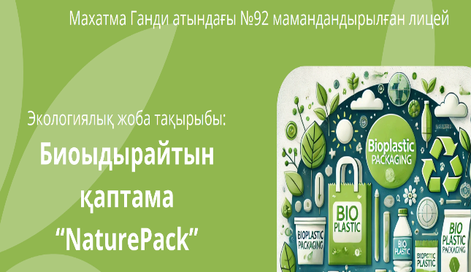 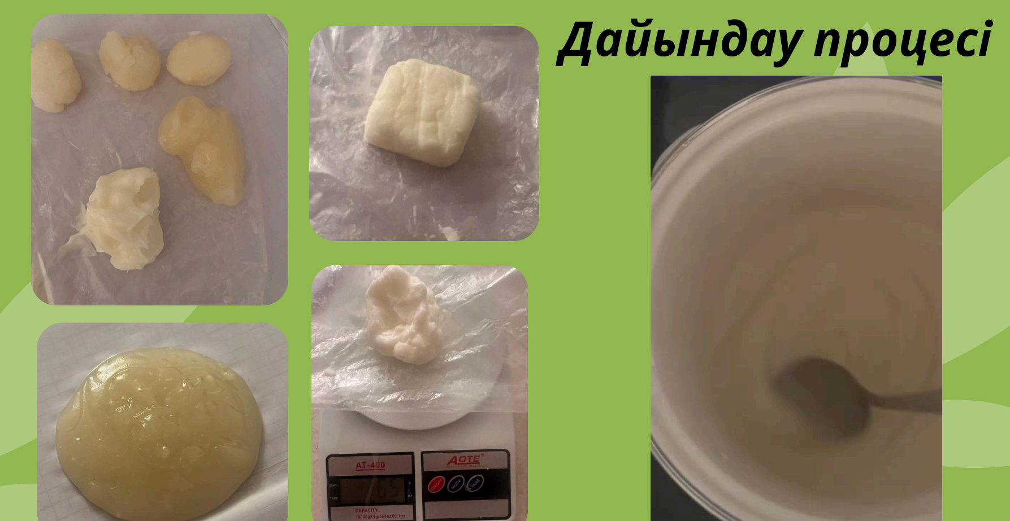

1-жоба. Биоыдырайтын қаптама жасап шығару.

Биоыдырайтын қаптама немесе экопластик күнделікті қолданыста жүрген пластиктердің орнын баса алады. Экономикалық жағынан тиімді болып табылатын экопластиктің құрамы да топыраққа зиянын тигізбейді. Құрамы сірке суы, глицерин және крахмалдан тұрады.

Алынған өнімді көшет кассеталарына, бір реттік ыдыстар жасауда, дәрі-дәрмектерге арналған қорапшаларды жасауда қолданылады. Экологиялық тиімділігі топыраққа зияны жоқ, қарапайым пластик 200 жылдап топырақта ыдырамайтын болса, экопластик 3-6 ай аралығында ыдырып кетеді.

Пайдаланылған әдебиеттер тізімі

Мерзімді басылымдар

1. Қазіргі ғылымдағы өзекті мәселелер – 2023
2. Экология әлемі-2024
3. ҚазҰУ хабаршысы-2024
4. География және табиғат-2023